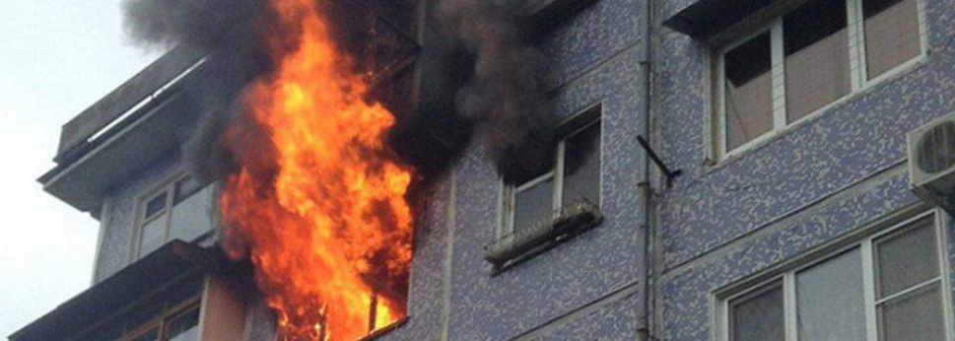
Если загорелось в квартире!
Ваши действия:
При возгорании масла на сковороде необходимо сразу же плотно закрыть сковороду крышкой и выключить плиту. Нельзя нести сковороду и заливать горящее масло водой, т.к. произойдет бурное вскипание, разбрызгивание горящего масла, ожоги рук, лица и множество очагов горения.
Если в квартире появился неприятный запах горелой изоляции, отключите общий электровыключатель (автомат), обесточьте квартиру. Нельзя тушить водой аппаратуру, включенную в электросеть! При загорании телевизора, холодильника, утюга - обесточьте квартиру или отключите приборы, выдернув шнур из розетки. Если горение только-только началось, накройте отключенный от розетки утюг (телевизор) шерстяным одеялом, плотной тканью и прижми ее по краям так, чтобы не было доступа воздуха. Небольшое пламя на обесточенном телевизоре можно залить водой, но при этом надо находиться сзади или сбоку от телевизора во избежание травм при возможном взрыве кинескопа. Когда воду использовать нельзя (горящий электроприбор находится под напряжением) или ее нет, то небольшой очаг горения можно попытаться засыпать питьевой или кальцинированной содой, стиральным порошком, песком, землей (например, из цветочного горшка).
Признаки начинающегося пожара:
Наличие запаха перегревшегося вещества и появление легкого, сначала едва заметного, а затем все более сгущающегося и действующего на глаза дыма - это первые верные признаки пожара. Электрические провода, постепенно нагреваясь при перегрузке, сначала «сигнализируют» об этом характерным запахом резины, а затем изоляция воспламеняется и горит или тлеет, поджигая расположенные рядом предметы, деревянные строительные конструкции. Одновременно с запахом резины может погаснуть свет или электрические лампы начнут светить вполнакала, что иногда также является признаком назревающего загорания изоляции электропроводов. О горении сажи в трубе иногда узнают по гудящему звуку, похожему на завывание ветра, и по смолистому запаху горящей сажи. Распространению пожара в жилом доме чаще всего способствуют вентиляционные каналы, окна и двери, через которые поступает свежий воздух, дающий дополнительный приток кислорода. Вот почему не рекомендуется разбивать стекла в окнах горящего помещения и оставлять открытыми двери в соседние помещения.

Отдел надзорной деятельности и профилактической работы Всеволожского района УНДиПР Главного управления МЧС России по Ленинградской области НАПОМИНАЕТ:
При возникновении любой чрезвычайной ситуации или происшествия
необходимо срочно звонить в службу спасения по телефонам "01" или "101"
Владельцам мобильных телефонов следует набрать номер "101", "112" или 8 (813-70) 40-829

